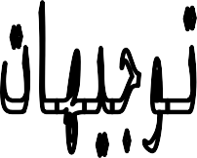
لطالب السنة األولى الجدد من اليابانيين العائدين من الخارج واألجانب
アラビア語
ألف مبروك على قبولكم في المدارس الثانوية. سوف نتحدث عن "القواعد المدرسية" و "ماذا بعد المرحلة الثانوية" و "مصاريف المدرسة" وغير ذلك من األمور الهامة عن الحياة الدراسية الثانوية في اليابان. كما سيتحدث بعض ممن تخرجوا من
المدارس الثانوية عن خبراتهم معكم.
الرجاء الحضور في ذلك اليوم مع أولياء أموركم.
.لوبقلل ةيوناثلا ةسردملا ىلإ اهميدقت بجي يتلا تادنتسملا ةباتك اننكمي ًاعم
من يريد الحضور الرجاء تقديم الطلب للمدرسة الثانوية التي ستلتحق بها.

اﻟﻮﻗﺖ واﻟﺘﺎرﯾﺦ: اﻟﺴﺒﺖ اﻟﻤﻮاﻓﻖ 23 ﻣﺎرس ﻣﻦ اﻟﺴﺎﻋﺔ 13:00 إﻟﻰ 15:30
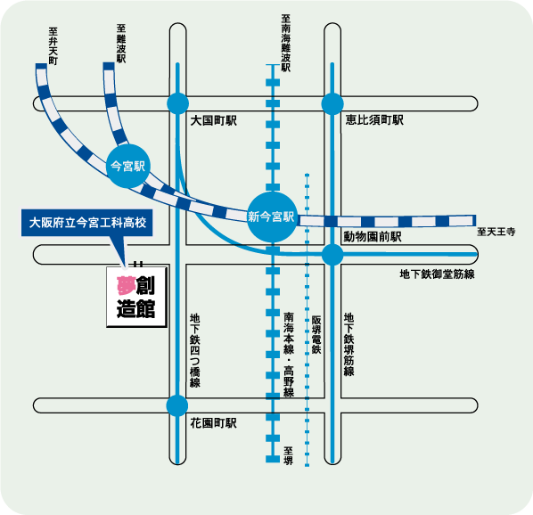
اﻟﻤﻜﺎن: ﻣﺪرﺳﺔ إﯾﻤﺎﻣﯿﺎ اﻟﺜﺎﻧﻮﯾﺔ اﻟﮭﻧدﺳﯾﺔ
】طريقة الوصول【
400 متر غرب محطة شين إيماميا
من .العامة بالمواصلات تعال فضلك من .بالسيارة تأتي لا فضلك

عن المصاريف الدراسية, ويتكلم الطالب الذين تخرجوا عن
14:30
إلى
13:00
الجزء األول: من الساعة

خبراتهم وما فعلوه بعد التخرج. الجزء الثاني: من الساعة 14:45 إلى 15:30 عن كيفية ملئ األوراق بعد االلتحاق بالمدرسة (يمكنك المشاركة
في هذا الجزء فقط لو أردت)

しゅさい
おおさかふきょういくちょう
おおさかふ に ほ ん ごきょういくしえん

主催：大阪府教育庁、大阪府日本語教 育支援センター（ピアにほんご）

きょうりょく
おおさかふりつがっこうざいにちがいこくじんきょういくけんきゅうかい
ふりつがいきょう

協 力 ：大阪府立学校在日外国人教育研究会（府立外 教）
といあわせさき
問合せ先：ピアにほんご TEL：06-7663－4111

おおさかふきょういくちょう
きょういくしんこうしつ
こうとうがっこうか
たんとう
あら き
こうだ

大阪府教育庁
)يوجد مترجمين(
教 育振興室
高等学校課 担当
荒木、甲田
TEL：06－6944-3858

